IDEMO SE IGRATI PLASTELINOM!

ZADATAK:

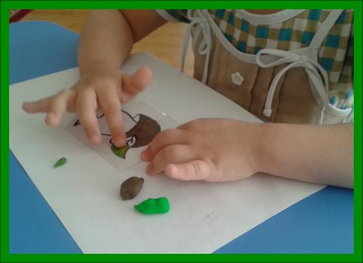
NATRGAJ PLASTELIN NA KOMADIĆE I SVAKI ZALIJEPI U ZADANI LIK (PRILOG DOLJE).

